
1．(2020·天津卷，T₄)下列离子方程式书写正确的是( )
A．CaCO₃与稀硝酸反应：CO＋2H＋===H₂O＋CO₂↑
B．FeSO₄溶液与溴水反应：2Fe^{2＋}＋Br₂===2Fe^{3＋}＋2Br－
C．NaOH溶液与过量H₂C₂O₄溶液反应：H₂C₂O₄＋2OH－===C₂O＋2H₂O
D．C₆H₅ONa溶液中通入少量CO₂：2C₆H₅O－＋CO₂＋H₂O===2C₆H₅OH＋CO
B [碳酸钙难溶于水，在离子方程式中应写成化学式，A项错误；Br₂能够氧化Fe^{2＋}，B项正确；NaOH与过量H₂C₂O₄反应生成NaHC₂O₄，C项错误；苯酚的酸性比HCO强，在苯酚钠溶液中通入少量CO₂或过量CO₂，均只生成HCO，D项错误。]
2．(2020·浙江7月卷，T₁₃)能正确表示下列反应的离子方程式是( )
A．(NH₄)₂Fe(SO₄)₂溶液与少量Ba(OH)₂溶液反应：SO＋Ba^{2＋}===BaSO₄↓
B．电解MgCl₂水溶液：2Cl－＋2H₂O=====2OH－＋Cl₂↑＋H₂↑
C．乙酸乙酯与NaOH溶液共热：CH₃COOCH₂CH₃＋OH－――→CH₃COO－＋CH₃CH₂OH
D．CuSO₄溶液中滴加稀氨水：Cu^{2＋}＋2OH－===Cu(OH)₂↓
C [(NH₄)₂Fe(SO₄)₂溶液与少量Ba(OH)₂溶液反应的离子方程式为Fe^{2＋}＋SO＋Ba^{2＋}＋2OH－===Fe(OH)₂↓＋BaSO₄↓，A项错误；电解MgCl₂水溶液的离子方程式为Mg^{2＋}＋2Cl－＋2H₂O=====Mg(OH)₂↓＋H₂↑＋Cl₂↑，B项错误；乙酸乙酯在NaOH溶液中水解得到乙酸钠和乙醇，C项正确；一水合氨是弱碱，书写离子方程式时不能拆写，应为Cu^{2＋}＋2NH₃·H₂O===Cu(OH)₂↓＋2NH，D项错误。]
3．(2020·江苏卷，T₄)常温下，下列各组离子在指定溶液中能大量共存的是( )
A．0.1 mol·L^{－1}氨水溶液：Na＋、K＋、OH－、NO
B．0.1 mol·L^{－1}盐酸溶液：Na＋、K＋、SO、SiO
C．0.1 mol·L^{－1}KMnO₄溶液：NH、Na＋、NO、I－
D．0.1 mol·L^{－1}AgNO₃溶液：NH、Mg^{2＋}、Cl－、SO
A [氨水中，Na＋、K＋、OH－、NO彼此不反应，能大量共存，A项正确；盐酸中的H＋能与SiO结合生成H₂SiO₃沉淀，B项错误；KMnO₄溶液具有强氧化性，与具有还原性的I－不能大量存在，C项错误；AgNO₃溶液中的Ag＋能与Cl－反应生成AgCl沉淀，二者不能大量共存，D项错误。]
4．(2020·全国卷Ⅲ，T₁₁)对于下列实验，能正确描述其反应的离子方程式是( )
A．用Na₂SO₃溶液吸收少量Cl₂：3SO＋Cl₂＋H₂O===2HSO＋2Cl－＋SO
B．向CaCl₂溶液中通入CO₂：Ca^{2＋}＋H₂O＋CO₂===CaCO₃↓＋2H＋
C．向H₂O₂溶液中滴加少量FeCl₃：2Fe^{3＋}＋H₂O₂===O₂↑＋2H＋＋2Fe^{2＋}
D．同浓度同体积NH₄HSO₄溶液与NaOH溶液混合：NH＋OH－===NH₃·H₂O
A [由于氯气少量，SO不能被氯气完全氧化为SO，剩余的SO在酸性溶液中转化为HSO，A项正确；CO₂与CaCl₂溶液不反应，B项错误；向H₂O₂溶液中滴加少量FeCl₃溶液，FeCl₃为催化剂，发生的反应为2H₂O₂=====2H₂O＋O₂↑，C项错误；D项中NH₄HSO₄与NaOH的物质的量相等，反应的离子方程式为H＋＋OH－===H₂O，D项错误。]
5．(2020·全国卷Ⅱ，T₈)某白色固体混合物由NaCl、KCl、MgSO₄、CaCO₃中的两种组成，进行如下实验：
①混合物溶于水，得到澄清透明溶液；②做焰色反应，通过钴玻璃可观察到紫色；③向溶液中加碱，产生白色沉淀。根据实验现象可判断其组成为( )
A．KCl、NaCl B．KCl、MgSO₄
C．KCl、CaCO₃ D．MgSO₄、NaCl
B [根据实验①混合物溶于水，得到澄清透明溶液，而CaCO₃难溶于水，即白色固体中一定不含CaCO₃；根据实验②做焰色实验时焰色呈紫色(透过蓝色钴玻璃)可确定含有钾元素，即白色固体中含有KCl；结合实验③向溶液中加碱产生白色沉淀，可知溶液中含有能与OH－反应生成白色沉淀的离子，只能为Mg^{2＋}，即白色固体的另一成分为MgSO₄。结合上述分析，可知B项正确。]
6．(双选)(2020·山东省等级考试模拟，T₁₂)已知Pb₃O₄与HNO₃溶液发生反应Ⅰ：Pb₃O₄＋4H＋===PbO₂＋2Pb^{2－}＋2H₂O；PbO₂与酸化的MnSO₄溶液发生反应Ⅱ：5PbO₂＋2Mn^{2＋}＋4H＋＋5SO===2MnO＋5PbSO₄＋2H₂O。下列推断正确的是( )
A．由反应Ⅰ可知，Pb₃O₄中Pb(Ⅱ)和Pb(Ⅳ)含量之比为2∶1
B．由反应Ⅰ、Ⅱ可知，氧化性：HNO₃>PbO₂>MnO
C．Pb可与稀硝酸发生反应：3Pb＋16HNO₃===3Pb(NO₃)₄＋4NO↑＋8H₂O
D．Pb₃O₄可与盐酸发生反应：Pb₃O₄＋8HCl===3PbCl₂＋4H₂O＋Cl₂↑
AD [反应Ⅰ中HNO₃没有氧化Pb^{2＋}生成Pb^{4＋}，可说明氧化性HNO₃<PbO₂(或Pb^{4＋})，B、C错误；根据反应Ⅱ可知氧化性PbO₂>MnO，又知氧化性MnO>Cl₂，故能反应生成Cl₂，D正确；根据化合价代数为0，可知Pb₃O₄中Pb(Ⅱ)与Pb(Ⅳ)含量之比为2∶1，A正确。]
7．(2016·全国卷Ⅰ)NaClO₂是一种重要的杀菌消毒剂，也常用来漂白织物等，其一种生产工艺如下：
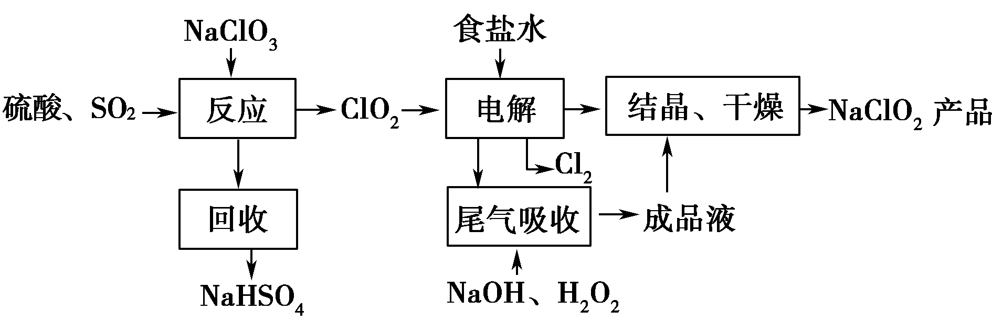
回答下列问题：
(1)NaClO₂中Cl的化合价为________。
(2)写出“反应”步骤中生成ClO₂的化学方程式：
________________________________________________________________。
(3)“电解”所用食盐水由粗盐水精制而成，精制时，为除去Mg^{2＋}和Ca^{2＋}，要加入的试剂分别为________、________。“电解”中阴极反应的主要产物是________。
(4)“尾气吸收”是吸收“电解”过程排出的少量ClO₂。此吸收反应中，氧化剂与还原剂的物质的量之比为________，该反应中氧化产物是________。
(5)“有效氯含量”可用来衡量含氯消毒剂的消毒能力，其定义是：每克含氯消毒剂的氧化能力相当于多少克Cl₂的氧化能力。NaClO₂的有效氯含量为________。(计算结果保留两位小数)
[解析] (1)由化合价规则知，NaClO₂中Cl的化合价为＋3。
(2)由工艺流程图可以看出SO₂、H₂SO₄、NaClO₃为反应物，ClO₂、NaHSO₄为生成物，再根据化合价升降法配平得出化学方程式为SO₂＋H₂SO₄＋2NaClO₃===2ClO₂＋2NaHSO₄。
(3)粗盐水精制时除去Mg^{2＋}通常用NaOH溶液，生成氢氧化镁沉淀，过滤除去；除去Ca^{2＋}通常用Na₂CO₃溶液，生成碳酸钙沉淀，过滤除去。电解时阴极为得电子极，因此产物的化合价应降低，即生成NaClO₂。
(4)由信息“尾气吸收”是吸收“电解”过程排出的少量ClO₂知，反应物之一为ClO₂，再由生产工艺流程图知，用的吸收试剂是NaOH、H₂O₂，由生产工艺流程图知产物之一为NaClO₂，由ClO₂生成NaClO₂，Cl的化合价由＋4变为＋3，化合价降低，ClO₂为氧化剂，则H₂O₂为还原剂，化合价升高，生成氧气，再由电子守恒得，此吸收反应中氧化剂与还原剂的物质的量之比为2∶1，该反应中氧化产物是O₂。
(5)由信息知，要求出每克含氯消毒剂的氧化能力相当于多少克Cl₂的氧化能力，先求得1 g NaClO₂变为Cl－转移的电子数为×4N_{A}(N_{A}表示阿伏加德罗常数的值)，再设x g Cl₂的氧化能力与1 g NaClO₂的氧化能力相当，列方程得×4N_{A}＝×2N_{A}，解得x≈1.57，即为有效氯含量。
[答案] (1)＋3 (2)2NaClO₃＋SO₂＋H₂SO₄===2ClO₂＋2NaHSO₄ (3)NaOH溶液 Na₂CO₃溶液 ClO(或NaClO₂) (4)2∶1 O₂ (5)1.57
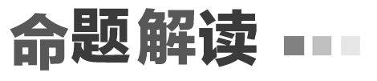
本专题主要有以下几个命题角度：
1．离子反应中的(1)离子方程式书写与正误判断；(2)离子的共存与推断。
2．氧化还原反应中的(1)概念与规律；(2)氧化还原方程式配平与书写；(3)电子守恒法计算等。
预测2021年高考仍会以化工流程或综合实验为载体在一般化学(离子)方程式、氧化还原方程式的书写和电子守恒法计算方面进行重点命题，复习时要领会贯通。
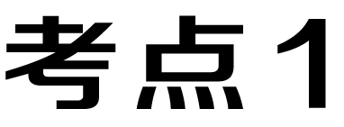 离子反应
1．牢记四种离子反应类型
反应类型 |  | 不能大量共存的离子
复分解反应 | 生成沉淀 | Ba^{2＋}与CO、SO、SO；SiO与H＋不能大量共存
复分解反应 | 生成气体 | H＋与CO、HCO、S^{2－}、SO等不能大量共存
复分解反应 | 生成弱电解质 | H＋与OH－、ClO－、F－、CH₃COO－等不能大量共存
氧化还原反应 |  | Fe^{3＋}能氧化S^{2－}、I－等；MnO、ClO－在酸性、碱性、中性条件下都有强氧化性，能将I－、Fe^{2＋}、SO等氧化
盐的双水解 |  | Al^{3＋}与AlO、HCO、CO、S^{2－}、HS－等水解彻底；Fe^{3＋}与AlO、HCO、CO等水解彻底，不能大量共存
络合反应 |  | Fe^{3＋}与SCN－；Ag＋与NH₃·H₂O
2.离子方程式正误判断的四项要求
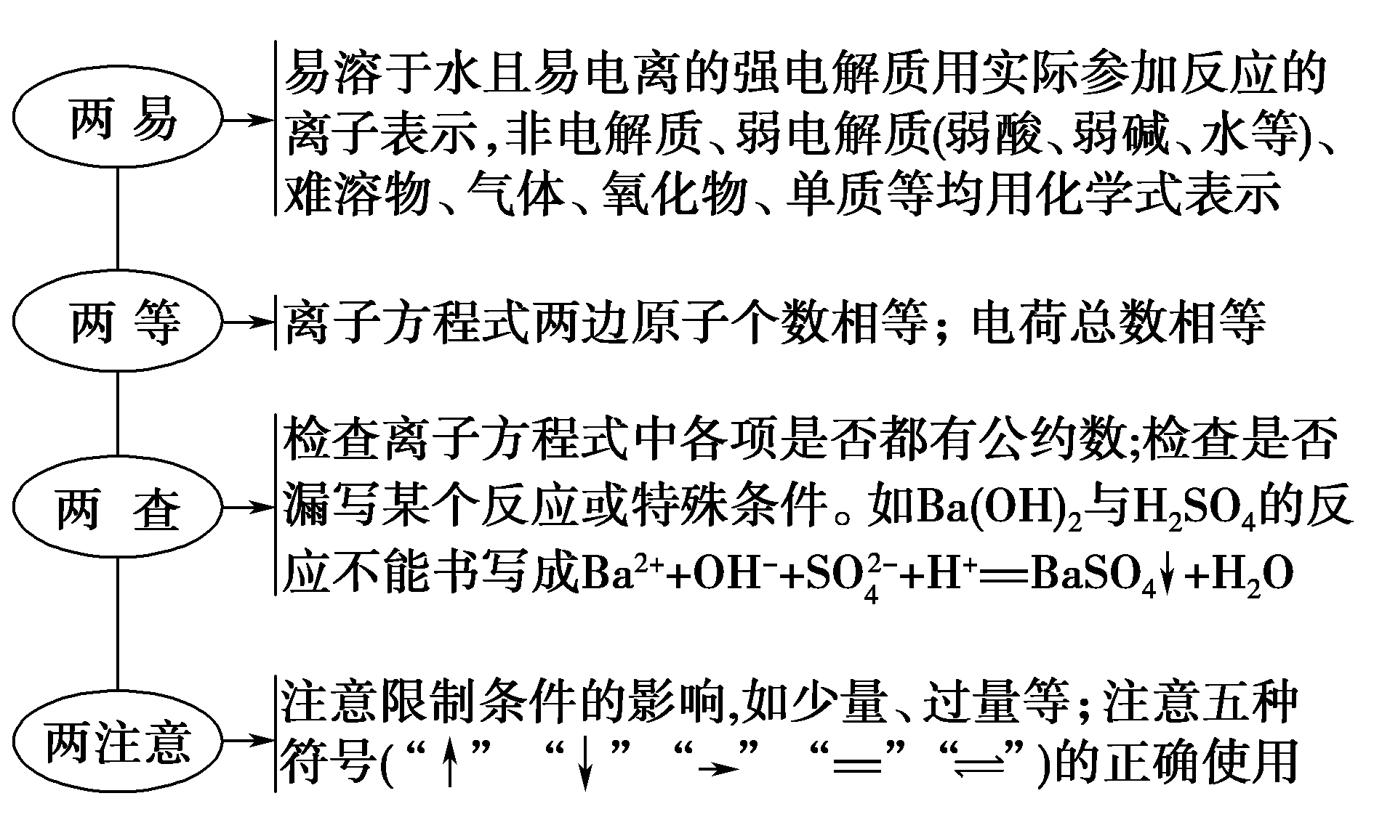
3．“四项基本原则”突破离子推断
(1)肯定性原则：根据现象推断溶液中肯定存在或肯定不存在的离子(记住常见有色离子)。
(2)互斥性原则：在肯定某些离子存在的同时，结合离子共存规律，否定一些离子的存在(注意题目中的隐含条件，如酸性、碱性、指示剂变化、水的电离情况等)。
(3)电中性原则：溶液呈电中性，一定既有阳离子，又有阴离子，且溶液中正电荷总数与负电荷总数相等(这一原则可帮助我们确定一些隐含的离子)。
(4)进出性原则：指在实验过程中反应生成的离子或引入的离子对后续实验的干扰。
 题组1 离子方程式的正误判断与书写
1．(2020·山东六地市联考)下列离子方程式书写正确的是( )
A．明矾用作净水剂：Al^{3＋}＋3H₂O===Al(OH)₃↓＋3H＋
B．用过量氨水吸收工业尾气中的SO₂：2NH₃·H₂O＋SO₂===2NH＋SO＋H₂O
C．用醋酸除去水垢：CaCO₃＋2H＋===Ca^{2＋}＋H₂O＋CO₂↑
D．用稀硝酸洗去试管内壁的银镜：Ag＋2H＋＋NO===Ag＋＋NO↑＋H₂O
B [明矾用作净水剂利用的是Al^{3＋}水解产生的氢氧化铝胶体的吸附性，A项错误；过量的氨水与SO₂反应产生的是正盐(NH₄)₂SO₃，B项正确；醋酸是弱酸，写离子方程式时不能拆分，C项错误；用稀硝酸洗去试管内壁银镜的离子方程式为：3Ag＋4H＋＋NO===3Ag＋＋NO↑＋2H₂O，D项错误。]
2．(2020·济南模拟)下列反应的离子方程式正确的是( )
A．红褐色固体Fe(OH)₃全部溶于氢碘酸溶液：Fe(OH)₃＋3H＋===Fe^{3＋}＋3H₂O
B．水杨酸溶于NaHCO₃溶液中：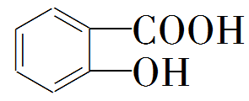＋2HCO―→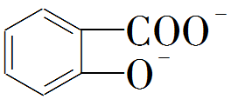＋2CO₂↑＋2H₂O
C．将等浓度的Ba(OH)₂溶液与NaHSO₄溶液按体积比2∶3混合：2Ba^{2＋}＋2SO＋3H＋＋3OH－===2BaSO₄↓＋3H₂O
D．洁厕灵(含HCl)与“84”消毒液混合后产生氯气：Cl－＋H＋＋ClO－===Cl₂↑＋OH－
C [Fe(OH)₃溶于氢碘酸溶液，发生氧化还原反应，反应的离子方程式为2Fe(OH)₃＋2I－＋6H＋===2Fe^{2＋}＋6H₂O＋I₂，A项错误；水杨酸中酚羟基不能与NaHCO₃发生反应，正确的离子方程式为＋HCO―→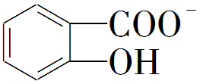＋CO₂↑＋H₂O，B项错误；等浓度的Ba(OH)₂溶液与NaHSO₄溶液按体积比2∶3混合，则Ba(OH)₂与NaHSO₄的物质的量之比为2∶3，两溶液混合后，2 mol Ba^{2＋}消耗2 mol SO，3 mol H＋消耗3 mol OH－，反应的离子方程式为2Ba^{2＋}＋3OH－＋2SO＋3H＋===2BaSO₄↓＋3H₂O，C项正确；“84”消毒液的主要成分是NaClO，洁厕灵的主要成分为HCl，二者混合发生氧化还原反应，反应的离子方程式为Cl－＋ClO－＋2H＋===Cl₂↑＋H₂O，D项错误。]
3．根据下列条件写出相应的离子方程式。
(1)MnO₂与浓盐酸共热___________________________________________。
(2)AlCl₃与过量NaOH反应________________________________________
________________________________________________________________。
(3)Al₂(SO₄)₃与过量氨水反应_______________________________________
________________________________________________________________。
(4)过量CO₂通入NaAlO₂溶液中____________________________________
________________________________________________________________。
(5)FeBr₂溶液中通入足量Cl₂________________________________________
________________________________________________________________。
(6)NaHSO₄溶液中滴加Ba(OH)₂溶液至中性___________________________
________________________________________________________________。
(7)明矾溶液中滴加Ba(OH)₂溶液至SO恰好沉淀_____________________
________________________________________________________________。
(8)将0.2 mol CO₂通入含NaOH 0.3 mol的溶液中充分反应
_______________________________________________________________。
(9)NaHCO₃溶液中加入少量石灰水充分反应________________________
________________________________________________________________。
(10)Fe与少量稀硝酸反应__________________________________________
________________________________________________________________。
(11)Na₂CO₃溶液显碱性____________________________________________
________________________________________________________________。
(12)Fe₂(SO₄)₃净水原理____________________________________________
________________________________________________________________。
[答案] (1)MnO₂＋4H＋＋2Cl－=====Mn^{2＋}＋Cl₂↑＋2H₂O
(2)Al^{3＋}＋4OH－===AlO＋2H₂O
(3)Al^{3＋}＋3NH₃·H₂O===Al(OH)₃↓＋3NH
(4)CO₂＋2H₂O＋AlO===Al(OH)₃↓＋HCO
(5)2Fe^{2＋}＋4Br－＋3Cl₂===2Fe^{3＋}＋2Br₂＋6Cl－
(6)2H＋＋SO＋Ba^{2＋}＋2OH－===BaSO₄↓＋2H₂O
(7)Al^{3＋}＋2SO＋2Ba^{2＋}＋4OH－===2BaSO₄↓＋AlO＋2H₂O
(8)3OH－＋2CO₂===CO＋HCO＋H₂O
(9)2HCO＋Ca^{2＋}＋2OH－===CaCO₃↓＋CO＋2H₂O
(10)3Fe＋8H＋＋2NO===3Fe^{2＋}＋2NO↑＋4H₂O
(11)CO＋H₂O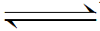HCO＋OH－
(12)Fe^{3＋}＋3H₂OFe(OH)₃(胶体)＋3H＋
题组2 离子共存、检验与推断
4．(2020·临沂模拟)常温下，下列各组离子在指定溶液中一定能大量共存的是( )
A．澄清透明的溶液中：Cu^{2＋}、Mg^{2＋}、NO、SO
B．弱碱性溶液中：K＋、Na＋、I－、ClO－
C．中性溶液中：Fe^{3＋}、K＋、Cl－、SO
D．能使甲基橙变红的溶液中：Al^{3＋}、Na＋、Cl－、HCO
A [澄清透明的溶液可以有颜色，离子之间不反应，即能够大量共存，故A符合题意；I－和ClO－之间可以发生氧化还原反应，不能大量共存，故B不符合题意；中性溶液中，Fe^{3＋}不能大量存在，故C不符合题意；能使甲基橙变红的溶液显酸性，H＋和HCO不能大量共存，且Al^{3＋}与HCO发生相互促进的水解反应不能大量共存，故D不符合题意。]
5．下列关于离子检验的说法中正确的是( )
A．向某溶液中加稀盐酸，将产生的无色气体通入澄清石灰水中，石灰水变浑浊，则原溶液中一定含有CO或HCO
B．向某溶液中加入硝酸钡溶液有白色沉淀产生，再加稀盐酸，沉淀不消失，则原溶液中一定有SO
C．向某溶液中加入浓氢氧化钠溶液并加热，产生的气体能使湿润的红色石蕊试纸变蓝，则原溶液中存在NH
D．向某溶液中加入硝酸银溶液产生白色沉淀，再加稀盐酸，沉淀不消失，则原溶液中一定有Cl－
C [A项使澄清石灰水变浑浊的无色气体除二氧化碳外还有二氧化硫，错误；B项若原溶液中存在SO，也有题述现象，错误；D项原溶液中含有SO、SO，也有题述现象，错误。]
6．(双选)X溶液中含有下表所示离子中的某5种，且其离子浓度均为0.1 mol·L^{－1}(不考虑水的电离和离子水解)。向X溶液中加入足量稀盐酸，有气体生成，反应前后阴离子种类不变。下列叙述错误的是( )
阳离子 | Na＋、Fe^{3＋}、Ba^{2＋}、Fe^{2＋}、Mg^{2＋}、Al^{3＋}
阴离子 | OH－、NO、HCO、CO、SO、Cl－
A.原溶液中一定含有Mg^{2＋}
B．X溶液中可能含有HCO和CO
C．X溶液中含有3种阳离子、2种阴离子
D．生成气体的离子反应方程式为3Fe^{2＋}＋NO＋4H＋===3Fe^{3＋}＋NO↑＋2H₂O
BC [向X溶液中加入足量的稀盐酸，有气体生成，且反应后溶液中阴离子的种类没有变化，则产生气体的离子不可能是碳酸根离子或碳酸氢根离子；根据表中的离子，可以推知气体是Fe^{2＋}、NO在酸性环境下生成的一氧化氮；溶液中含有Fe^{2＋}，则一定不含有OH－；加入稀盐酸，溶液中阴离子种类不变，所以原来溶液中一定含有Cl－，由于X溶液中共含有5种离子，且各种离子的浓度均为0.1 mol·L^{－1}，根据电荷守恒和离子共存规则知X溶液中除含Fe^{2＋}、NO、Cl－外，还含有SO和Mg^{2＋}。]
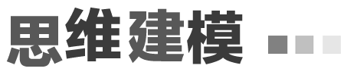
离子共存、检验与推断的分析模板
(1)先看条件——题干条件
一看题干要求，需辨别的离子组是“大量共存”还是“不能大量共存”，是“可能”还是“一定”。
二看附加条件，如①溶液的颜色，若为无色溶液，则MnO、Fe^{3＋}、Cu^{2＋}、Fe^{2＋}等有色离子不能大量存在；
②溶液的酸、碱性；③特定离子或分子的存在等。
(2)后看反应——所给离子之间能否发生反应
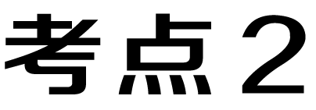 氧化还原反应
1．氧化还原反应中的两主线
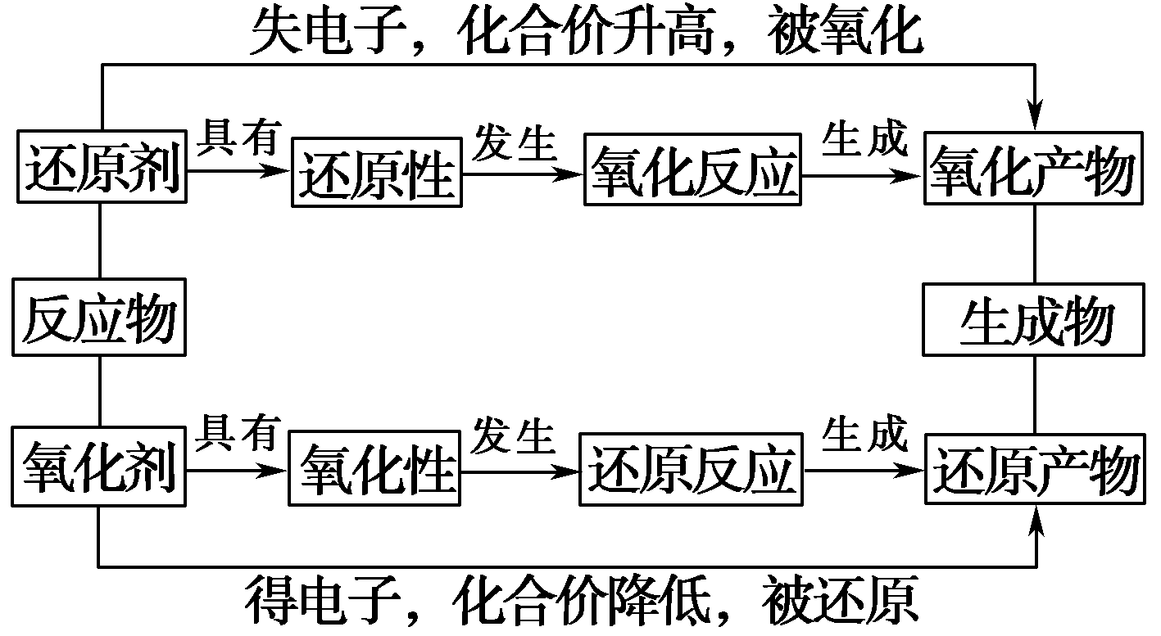
2．掌握氧化还原反应的规律及应用
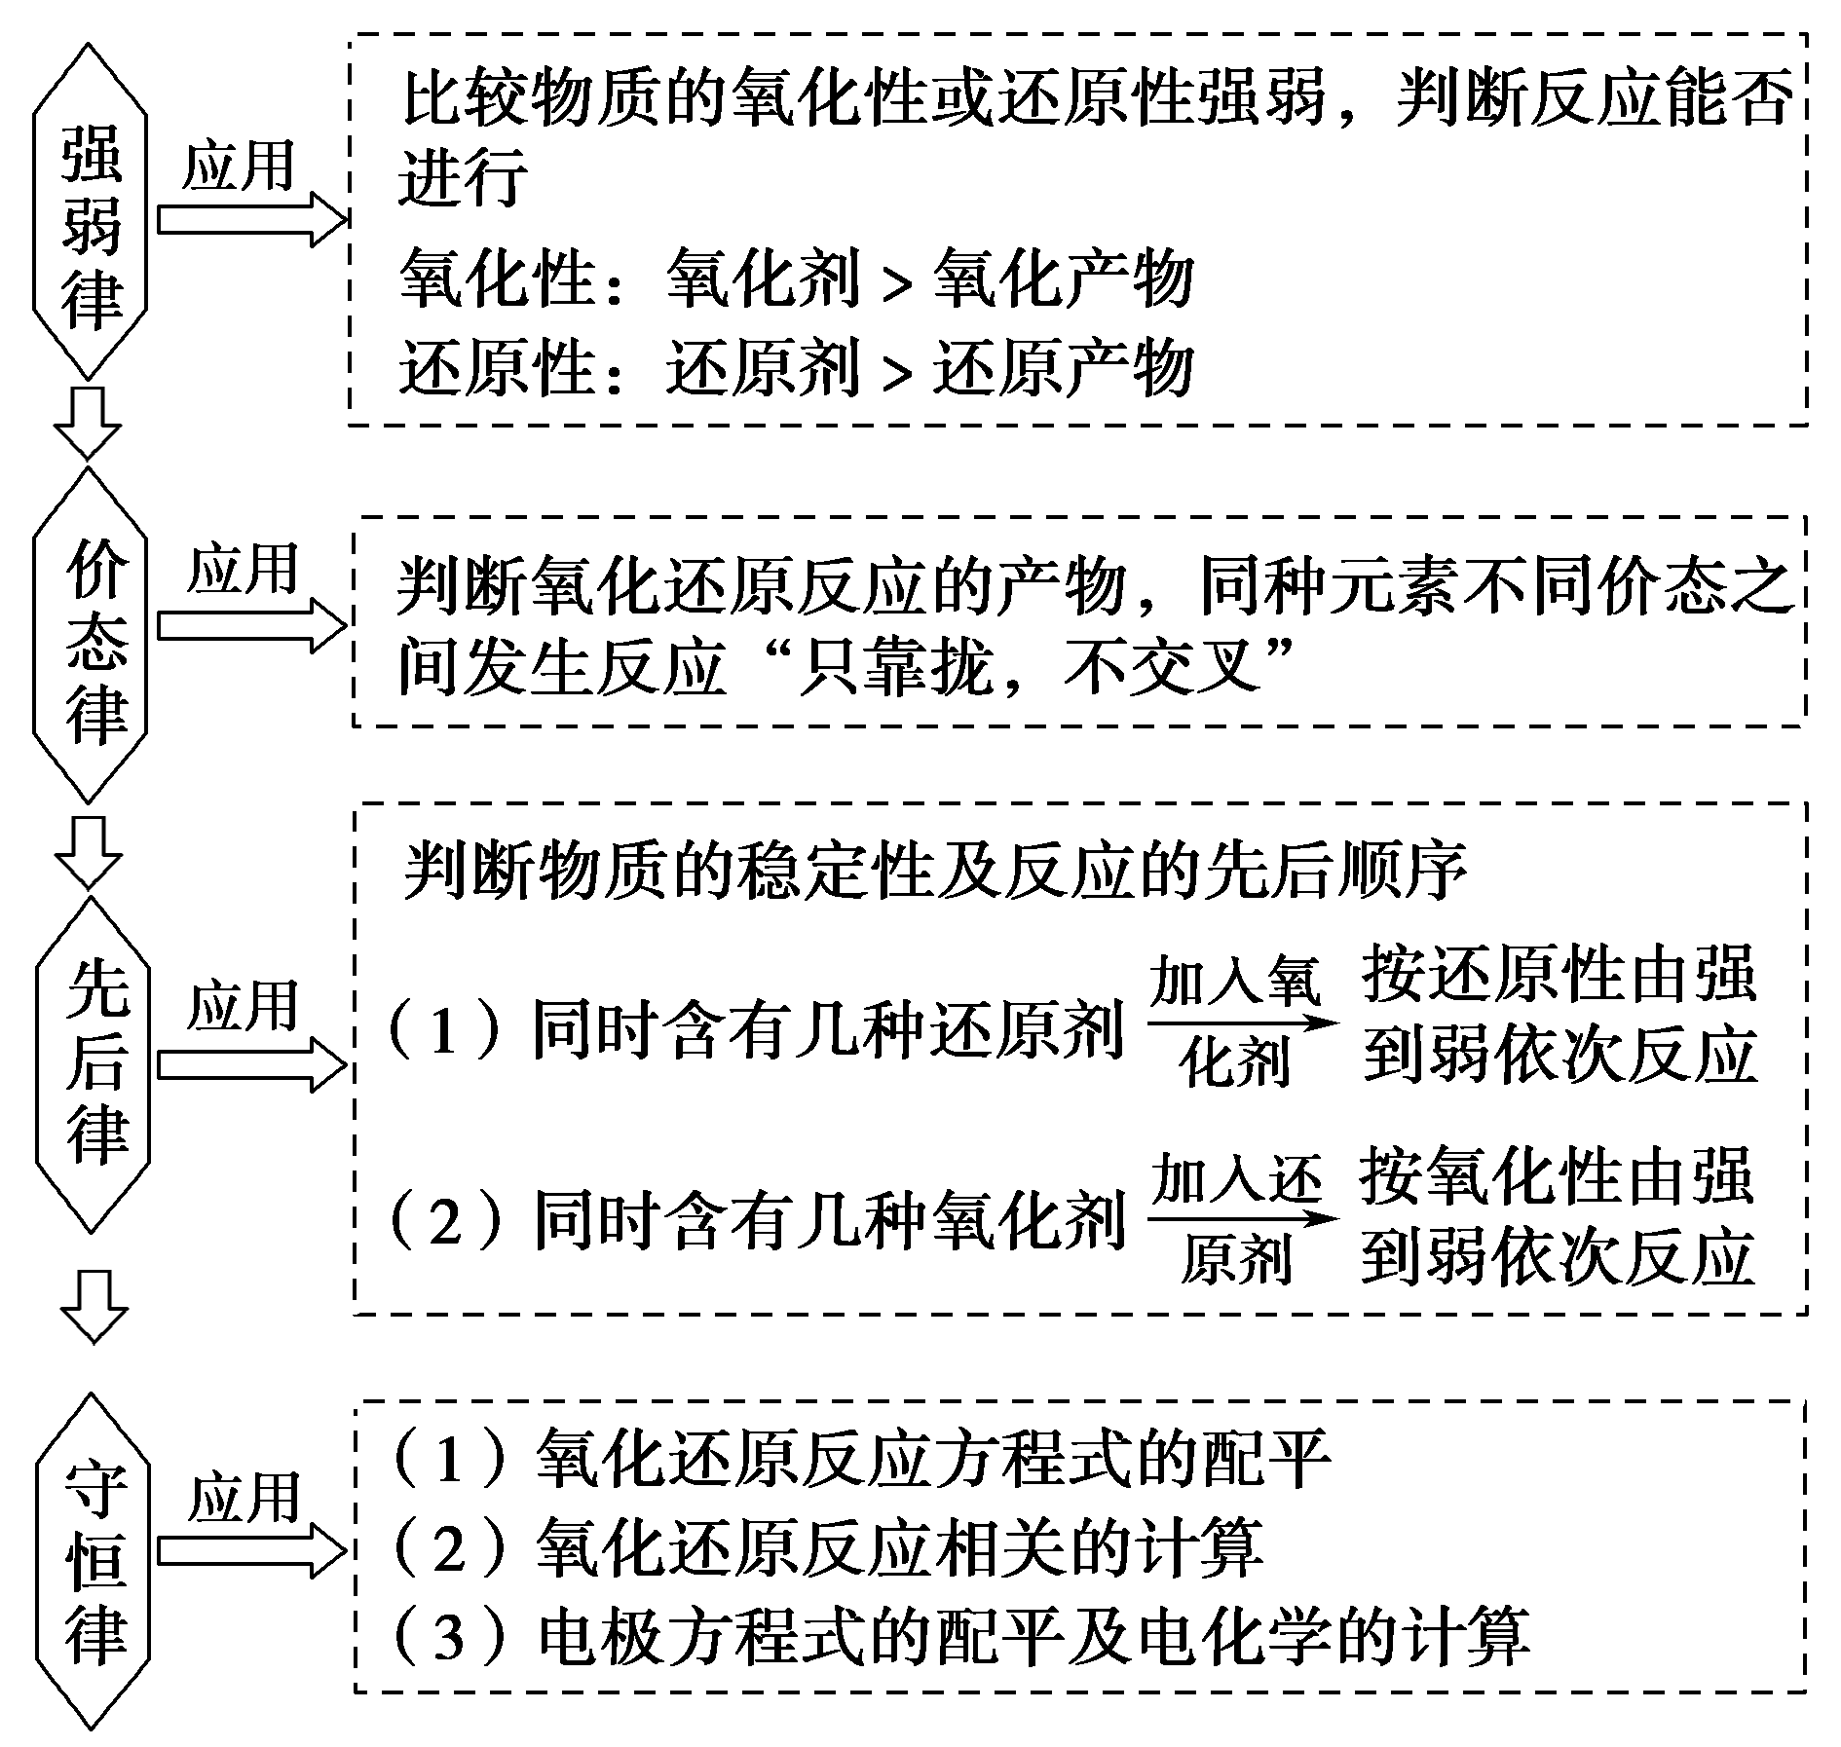
3．氧化还原反应方程式的配平
(1)三种配平技巧
①倒配法：氧化剂与还原剂是同一物质的反应
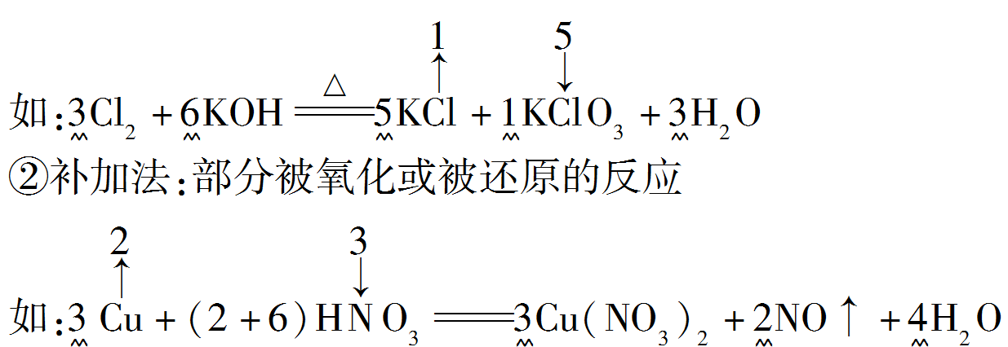
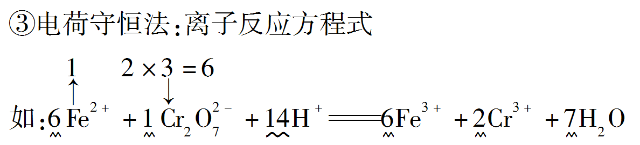
(2)缺项型氧化还原反应方程式的配平方法
①配平方法
先用“化合价升降法”配平含有变价元素的物质的化学计量数，然后由原子守恒确定未知物，再根据原子守恒进行配平。
②补项原则
条件 | 补项原则
酸性条件下 | 缺H或多O补H＋，少O补H₂O
碱性条件下 | 缺H或多O补H₂O，少O补OH－
题组1 氧化还原反应的本质与规律
1．(双选)向Fe(NO₃)₃溶液中加入Na₂SO₃溶液，依次发生如下两个反应：
①2Fe^{3＋}＋SO＋H₂O===2Fe^{2＋}＋SO＋2H＋；
②3Fe^{2＋}＋NO＋4H＋===3Fe^{3＋}＋2H₂O＋NO↑。
下列说法正确的是 ( )
A．SO发生了还原反应
B．由反应顺序知氧化性：Fe^{3＋}<HNO₃
C．NO是氧化产物
D．向KNO₃与FeCl₃混合溶液中加入Na₂SO₃溶液后也会发生①、②两个反应
BD [SO中S元素化合价从＋4价升高到＋6价，发生了氧化反应，A项错误；氧化性：Fe^{3＋}<HNO₃，B项正确；硝酸是氧化剂，NO是还原产物，C项错误；根据反应的离子方程式可知向KNO₃与FeCl₃混合溶液中加入Na₂SO₃溶液后也会发生①、②两个反应，D项正确。]
2．(2020·衡水模拟)肼的分子式为N₂H₄，是一种绿色还原剂。与氨相似，肼的水溶液呈碱性。工业上可用NaClO与NH₃反应制备N₂H₄。下列叙述错误的是( )
A．肼中氮元素的化合价为－2价
B．肼可用于处理高压锅炉水中的溶解氧，其反应产物为N₂和H₂O
C．工业制备肼时，每转移1 mol e－，可生成1 mol N₂H₄
D．工业制备N₂H₄的反应中，NH₃作还原剂
C [转移1 mol e－，生成0.5 mol N₂H₄。]
3．(双选)钒元素在酸性溶液中有多种存在形式，其中VO^{2＋}为蓝色，VO为淡黄色，VO具有较强的氧化性，Fe^{2＋}、SO等能把VO还原为VO^{2＋}。向VOSO₄溶液中滴加酸性KMnO₄溶液，溶液颜色由蓝色变为淡黄色。下列说法正确的是( )
A．在酸性溶液中氧化性：MnO>VO^{2＋}>Fe^{3＋}
B．亚硫酸钠溶液与酸性(VO₂)₂SO₄溶液发生反应：2VO＋2H＋＋SO===2VO^{2＋}＋SO＋H₂O
C．向VOSO₄溶液中滴加酸性KMnO₄溶液，反应的化学方程式为：10VOSO₄＋2H₂O＋2KMnO₄===5(VO₂)₂SO₄＋2MnSO₄＋2H₂SO₄＋K₂SO₄
D．向含1 mol VO的酸性溶液中滴加含1.5 mol Fe^{2＋}的溶液，完全反应，转移电子为1.5 mol
BC [根据Fe^{2＋}、SO能把VO还原为VO^{2＋}，可知氧化性：VO>Fe^{3＋}，向VOSO₄溶液中滴加酸性高锰酸钾溶液，溶液由蓝色变为淡黄色，则氧化性：MnO>VO，故氧化性：MnO>VO>Fe^{3＋}，A项错误；SO能把VO还原为VO^{2＋}，则SO被VO氧化为SO，根据得失电子守恒、元素守恒和电荷守恒，配平离子方程式为2VO＋2H＋＋SO===2VO^{2＋}＋SO＋H₂O，B项正确；向VOSO₄溶液中滴加酸性高锰酸钾溶液，VO^{2＋}转化为VO，则MnO转化为Mn^{2＋}，根据得失电子守恒和元素守恒配平化学方程式为10VOSO₄＋2H₂O＋2KMnO₄===5(VO₂)₂SO₄＋2MnSO₄＋2H₂SO₄＋K₂SO₄，C项正确；根据得失电子守恒，可知VO、Fe^{2＋}按照物质的量之比为1∶1反应，故1 mol VO与1 mol Fe^{2＋}反应，转移电子为1 mol，D项错误。]
题组2 氧化还原方程式的配平与计算
4．已知离子方程式：As₂S₃＋H₂O＋NO―→AsO＋SO＋NO↑＋________(未配平)，下列说法错误的是( )
A．配平后水的化学计量数为4
B．产物中还有H＋生成
C．配平后氧化剂与还原剂的物质的量之比为3∶28
D．氧化产物为AsO和SO
C [根据电子守恒，再结合电荷守恒可配平离子方程式3As₂S₃＋4H₂O＋28NO===6AsO＋9SO＋28NO↑＋8H＋，由此可知A、B、D正确，C项应为28∶3。]
5．完成下列各小题。
(1)将NaBiO₃固体(黄色，微溶)加入MnSO₄和H₂SO₄的混合溶液里，加热，溶液显紫色(Bi^{3＋}无色)。配平该反应的离子方程式：
NaBiO₃＋ Mn^{2＋}＋ ________―→ Na＋＋ Bi^{3＋}＋ ________＋ ________。
(2)高铁酸钾(K₂FeO₄)作为水处理剂的一个优点是能与水反应生成胶体吸附杂质，配平该反应的离子方程式：
FeO＋ H₂O=== Fe(OH)₃(胶体)＋ O₂↑＋ OH－。
(3)以亚氯酸钠和稀盐酸为原料制备ClO₂，反应原理为5NaClO₂＋4HCl===5NaCl＋4ClO₂↑＋2H₂O。该反应中氧化剂和还原剂的物质的量之比为________。
(4)在含VO^{2＋}的溶液中加入KClO₃，可使VO^{2＋}转化为VO，则欲使3 mol VO^{2＋}变成VO，需要氧化剂KClO₃至少为________mol。
(5)已知M₂O可与R^{2－}作用，R^{2－}被氧化为R单质，M₂O的还原产物中M为＋3价；又知c(M₂O)＝0.3 mol·L^{－1}的溶液100 mL可与c(R^{2－})＝0.6 mol·L^{－1}的溶液150 mL恰好完全反应，则n值为________。
[解析] (1)由题意知生成紫色离子MnO。
(3)根据化合价变化规律知，NaClO₂既作氧化剂又作还原剂，n(氧化剂)×4＝n(还原剂)×1，可知答案。
(4)3 mol VO^{2＋}转变成VO，共失去了3 mol电子，而1 mol ClO变为Cl－得到6 mol 电子，所以需要0.5 mol KClO₃。
(5)n(M₂O)＝0.3 mol·L^{－1}×0.1 L＝0.03 mol，n(R^{2－})＝0.6 mol·L^{－1}×0.15 L＝0.09 mol，反应中M化合价降低到＋3，R元素化合价升高到0。设M₂O中M的化合价为x，则2x＋2＝2n，x＝n－1，氧化还原反应中得、失电子数目相等，则有(n－1－3)×0.03 mol×2＝(2－0)×0.09 mol，n＝7。
[答案] (1)5 2 14 H＋ 5 5 2 MnO 7 H₂O
(2)4 10 4 3 8
(3)1∶4
(4)0.5
(5)7
利用电子守恒关系解题的思维模板
一找各物质 | 找出反应中的氧化剂、还原剂及相应的还原产物和氧化产物，并标出变价元素的化合价
二定得失数 | 找准一个原子(或离子)得失电子数目(注意化学式中粒子的个数)
三列守恒式 | 根据题中物质的物质的量和得失电子守恒列出等式关系：n(氧化剂)×变价原子个数×化合价变化值＝n(还原剂)×变价原子个数×化合价变化值

题组3 离子反应、氧化还原反应在流程中的考查
6．(2020·青岛模拟)工业综合处理含NH废水和含N₂、CO₂、SO₂、NO、CO的废气，得无毒气体b，流程如下：
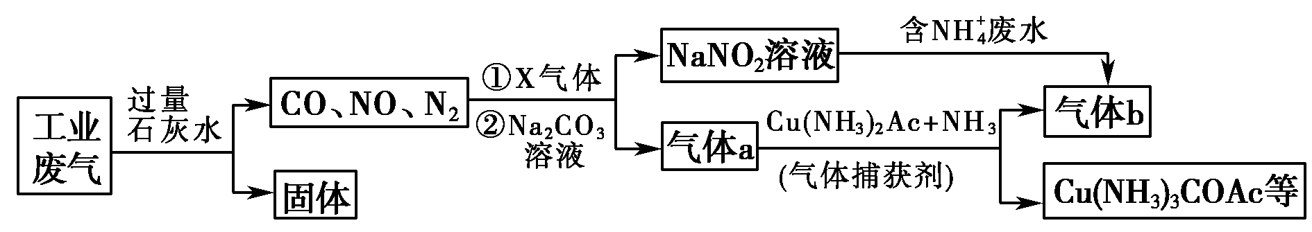
下列说法错误的是( )
A．“固体”中主要含有CaCO₃、CaSO₃
B．X气体、NO与Na₂CO₃溶液的离子反应：4NO＋O₂＋2CO===4NO＋2CO₂
C．处理含NH废水时，离子反应：NH＋NO===N₂↑＋2H₂O
D．捕获剂捕获气体a中CO发生了氧化还原反应
D [工业废气中的CO₂、SO₂可被石灰水吸收，生成CaCO₃、CaSO₃，A项正确；O₂、NO与Na₂CO₃溶液的离子反应为4NO＋O₂＋2CO===4NO＋2CO₂，B项正确；处理含有NH的废水时，离子反应为NH＋NO===N₂↑＋2H₂O，C项正确；捕获剂捕获气体CO时，根据生成物Cu(NH₃)₃COAc的化学式可知，CO没有发生氧化还原反应，D项错误。]
7．一种以海绵铜(Cu)为原料制备CuCl的工艺流程如下。
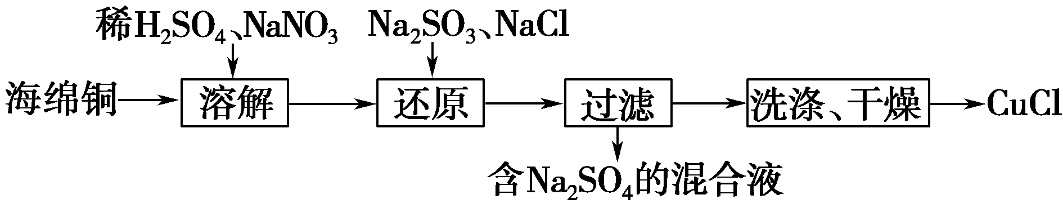
已知：CuCl为白色粉末，微溶于水，不溶于乙醇，在潮湿的空气中易被氧化。
下列说法错误的是( )
A．“溶解”时可用热空气或H₂O₂代替NaNO₃
B．“过滤”用到的玻璃仪器有漏斗、烧杯、玻璃棒
C．“还原”时发生的离子反应为2Cu^{2＋}＋SO＋2Cl－＋2OH－===2CuCl↓＋SO＋H₂O
D．为提高CuCl的产率和纯度，可采用乙醇洗涤、真空干燥
C [“溶解”时，NaNO₃的作用是氧化铜单质为铜离子，鼓入热空气或用H₂O₂代替NaNO₃也可以氧化铜单质为铜离子，A项正确；“过滤”操作用到的玻璃仪器有烧杯、漏斗、玻璃棒，B项正确；“还原”步骤中，是用Na₂SO₃还原Cu^{2＋}，过滤之后得到CuCl，由“溶解”步骤可知还原环境为酸性，没有OH－，离子方程式应为2Cu^{2＋}＋SO＋H₂O===2CuCl↓＋2H＋＋SO，C项错误；CuCl不溶于乙醇，且在潮湿的空气中易被氧化，因此为提高CuCl的产率和纯度，可用乙醇洗涤、真空干燥，D项正确。]
8．(双选)(2020·青岛模拟)工业上利用氟碳铈矿(主要成分CeCO₃F)提取CeCl₃的一种工艺流程如图，下列说法错误的是( )
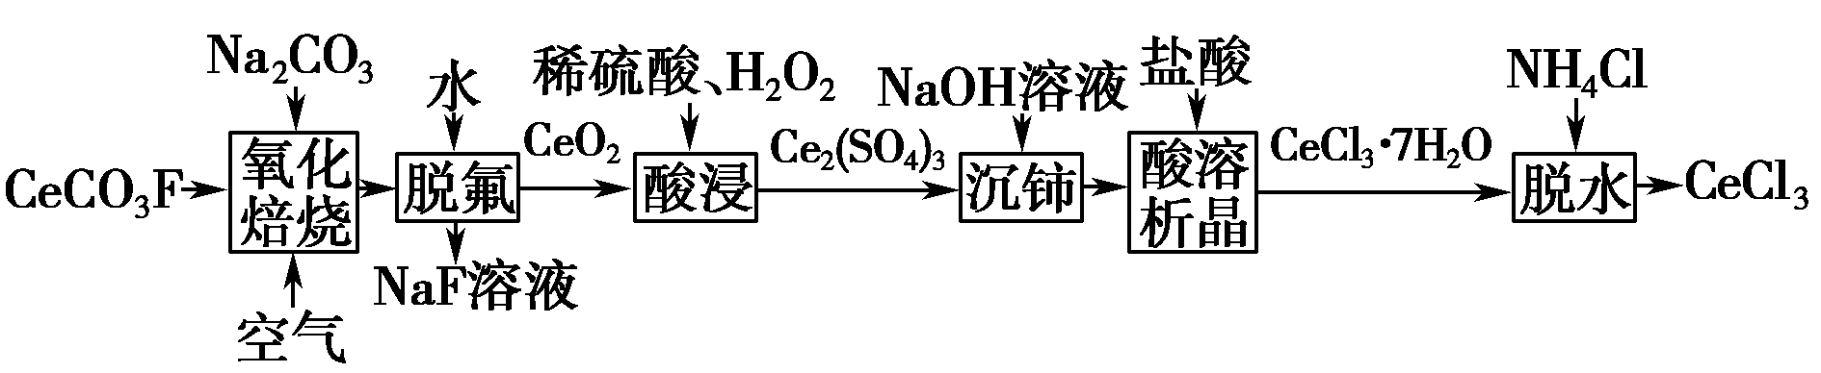
A．CeCO₃F中Ce的化合价为＋3
B．“氧化焙烧”还原剂与氧化剂的物质的量比为1∶4
C．“酸浸”中使用H₂O₂作氧化剂的优点是绿色环保
D．“脱水”加入NH₄Cl的作用是分解产生HCl，抑制CeCl₃水解
BC [选项A，根据化合物中元素化合价代数和为0可得CeCO₃F中Ce化合价为＋3，正确；选项B，“氧化焙烧”中＋3价的Ce变为＋4价，氧气由0价变为－2价，根据得失电子相等可得，还原剂CeCO₃F和氧化剂O₂的物质的量之比为4∶1，错误；选项C，“酸浸”中过氧化氢是绿色还原剂，不产生污染物，错误；选项D，“脱水”加入的氯化铵易分解产生氯化氢气体，可以抑制CeCl₃水解，正确。]
专项突破3 非选择题中陌生方程式的书写
在非选择题的填空题中，化学方程式或离子方程式的书写是必考的内容之一，涉及的分值一般为6～8分。可以在实验综合题中，也可以在化工流程题中出现。可以是氧化还原反应(为主)，也可以是非氧化还原反应。
新情景下氧化还原反应方程式的书写流程
根据题目叙述从文字信息或流程图信息中提炼反应物、生成物，进而分析反应中电子的得失情况，其流程为
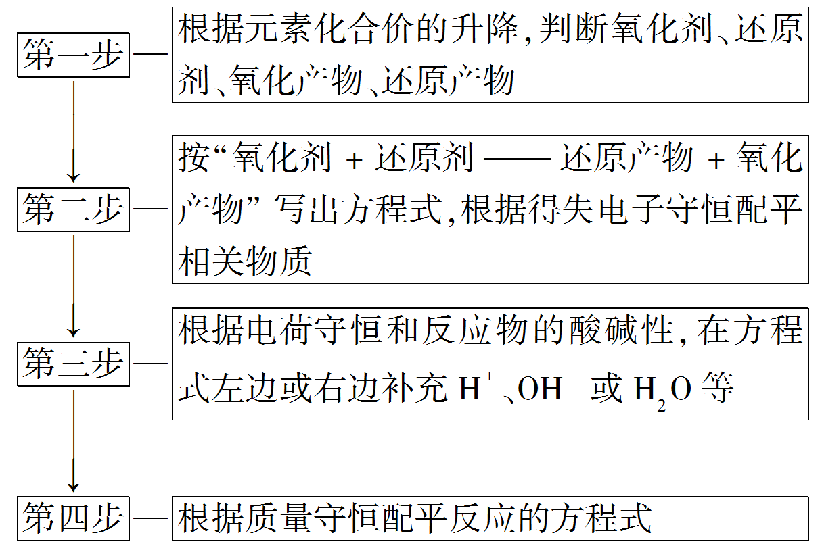
氯化钠电解法制ClO₂的原理如图所示。
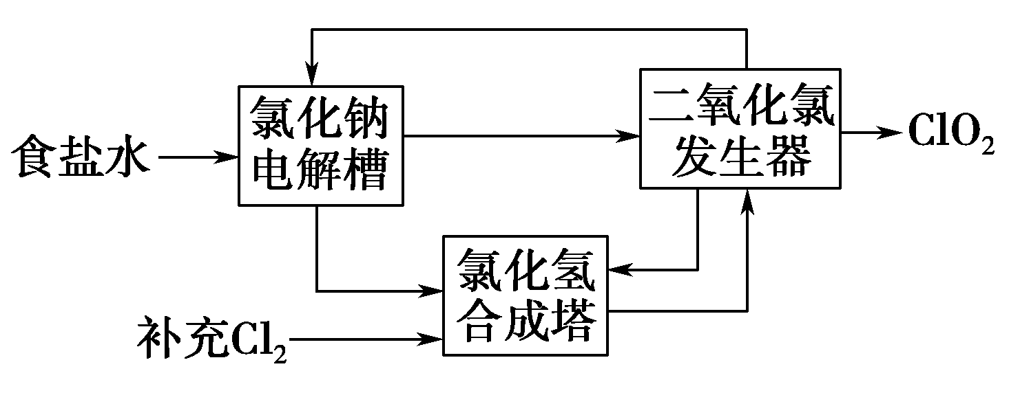
其过程是将食盐水在特定条件下电解得到的氯酸钠(NaClO₃)与盐酸反应生成ClO₂，二氧化氯发生器中生成ClO₂的化学方程式为
________________________________________________________________
________________________________________________________________。
[思路点拨] (1)根据流程确定氧化剂(NaClO₃)，还原剂(HCl)，氧化产物(Cl₂)，还原产物(ClO₂)。
(2)配平主物质的计量数：
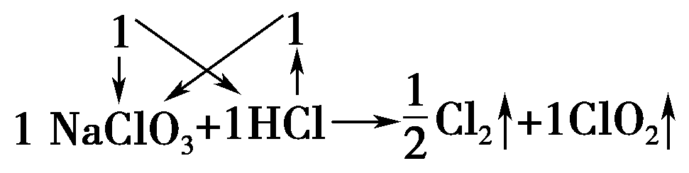
即2NaClO₃＋2HCl―→Cl₂↑＋2ClO₂↑。
(3)补充物质再配平
2NaClO₃＋4HCl===2NaCl＋Cl₂↑＋2ClO₂↑＋2H₂O。
[答案] 2NaClO₃＋4HCl===2NaCl＋Cl₂↑＋2ClO₂↑＋2H₂O
1．(1)某地污水中的有机污染物主要成分是三氯乙烯(C₂HCl₃)，向此污水中加入KMnO₄(高锰酸钾的还原产物为MnO₂)溶液可将其中的三氯乙烯除去，氧化产物只有CO₂，写出该反应的化学方程式：
________________________________________________________________
________________________________________________________________。
(2)SO₂通入FeCl₃溶液中，写出该反应的化学方程式：
________________________________________________________________
________________________________________________________________。
(3)向盛有H₂O₂溶液的试管中加入几滴酸性KMnO₄溶液(H₂SO₄酸化)，溶液的紫色褪去，写出该反应的化学方程式：______________。
[答案] (1)2KMnO₄＋C₂HCl₃===2KCl＋2CO₂↑＋2MnO₂＋HCl
(2)SO₂＋2H₂O＋2FeCl₃===2FeCl₂＋H₂SO₄＋2HCl
(3)5H₂O₂＋2KMnO₄＋3H₂SO₄===K₂SO₄＋2MnSO₄＋8H₂O＋5O₂↑
2．(1)20世纪初期，化学家合成极易溶于水的NaBH₄。在强碱条件下，常用NaBH₄处理含Au^{3＋}的废液生成单质Au。已知，反应后硼元素以BO形式存在，反应前后硼元素化合价不变，且无气体生成，则发生反应的离子方程式为__________________________。
(2)酸性废水中的H₃AsO₃(弱酸)不易沉降，可投入MnO₂先将其氧化成H₃AsO₄(弱酸)，其反应的离子方程式为__________________。
(3)工业上一般在酸性条件下用N₂H₄·H₂O(水合肼)和SO₂来处理含Cr₂O的废水。已知N₂H₄·H₂O的氧化产物为N₂，Cr₂O的还原产物为Cr^{3＋}。请写出水合肼和SO₂处理废水的离子方程式分别为
________________________________________________________________
________________________________________________________________、
________________________________________________________________。
[解析] (1)由题意可知，离子反应可表示为BH＋Au^{3＋}＋……→Au＋BO＋……，结合守恒规律补全物质并配平该离子方程式。
(2)根据题给信息，结合守恒规律，可写出MnO₂、H₃AsO₃在酸性条件下的离子方程式。
[答案] (1)8Au^{3＋}＋3BH＋24OH－===8Au＋3BO＋18H₂O
(2)MnO₂＋H₃AsO₃＋2H＋===H₃AsO₄＋Mn^{2＋}＋H₂O
(3)2Cr₂O＋3N₂H₄·H₂O＋16H＋===4Cr^{3＋}＋3N₂↑＋17H₂O
Cr₂O＋3SO₂＋2H＋===2Cr^{3＋}＋3SO＋H₂O
3．(1)FeCl₃溶液中通入SO₂，溶液变为淡绿色，反应的离子方程式为____
________________________________________________________________。
(2)FeSO₄溶液在酸性条件下，将Cr₂O 还原为Cr^{3＋}，其反应的离子方程式为_______________________________________________________________
________________________________________________________________。
(3)酸性KMnO₄溶液将乙醇氧化为乙酸，其反应离子方程式为
________________________________________________________________
________________________________________________________________。
(4)一定条件下，向FeSO₄溶液中滴加碱性NaBH₄溶液，溶液中BH(B元素的化合价为＋3)与Fe^{2＋}反应生成纳米铁粉、H₂和B(OH)，其离子方程式为___
________________________________________________________________。
(5)Cu与一定的硝酸反应生成NO与NO₂的物质的量比为1∶2，写出反应的离子方程式_______________________________________________________
________________________________________________________________。
(6)PbO₂与浓盐酸共热生成黄绿色气体，反应的化学方程式为________________________________________________________________。
(7)FeCl₃与KClO在强碱性条件下反应可制取K₂FeO₄，其反应的离子方程式为____________________________________________________________。
(8)Co(OH)₃与H₂SO₄、Na₂SO₃溶液反应生成CoSO₄的化学方程式为
________________________________________________________________
________________________________________________________________。
[答案] (1)2Fe^{3＋}＋SO₂＋2H₂O===2Fe^{2＋}＋SO＋4H＋
(2)6Fe^{2＋}＋Cr₂O＋14H＋===6Fe^{3＋}＋2Cr^{3＋}＋7H₂O
(3)5C₂H₅OH＋4MnO＋12H＋===5CH₃COOH＋4Mn^{2＋}＋11H₂O
(4)2Fe^{2＋}＋BH＋4OH－===2Fe＋2H₂↑＋B(OH)
(5)5Cu＋6NO＋16H＋===5Cu^{2＋}＋2NO↑＋4NO₂↑＋8H₂O
(6)PbO₂＋4HCl(浓)=====PbCl₂＋Cl₂↑＋2H₂O
(7)2Fe^{3＋}＋3ClO－＋10OH－===2FeO＋5H₂O＋3Cl－
(8)2Co(OH)₃＋Na₂SO₃＋2H₂SO₄===2CoSO₄＋Na₂SO₄＋5H₂O
4．利用某冶金行业产生的废渣(主要含V₂O₃，还有少量SiO₂、P₂O₅等杂质)可以制备(NH₄)₅(VO)₆(CO₃)₄(OH)₉·10H₂O，生产流程如下：
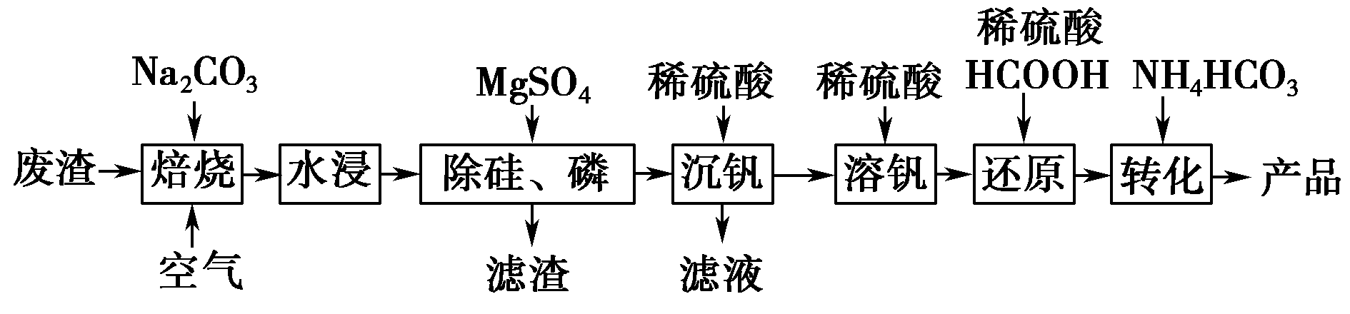
已知：V₂O₅微溶于水、溶于碱溶液生成VO(加热生成VO)，具有强氧化性。向Na₃VO₄溶液中加酸，不同pH对应的V元素的主要存在形式如下表。
pH | ≥13 | 10.6～12 | 约8.4 | 3～8 | 约2 | <1
存在形式 | VO | V₂O | V₃O | V₁₀O | V₂O₅ | VO
回答下列问题：
(1)“焙烧”后V元素转化为NaVO₃，Si元素转化为________(写化学式)。
(2)“沉钒”过程中，pH由8.5到5.0发生反应的离子方程式为________________________________________________________________；最终需要控制pH约为________；“沉钒”最终得到的主要含钒物质是________(写化学式)。
(3)“还原”和“转化”过程中主要反应的离子方程式分别为
________________________________________________________________、
________________________________________________________________。
[解析] 由题给信息，分析(NH₄)₅(VO)₆(CO₃)₄(OH)₉·10H₂O的生产流程可知，废渣中加入Na₂CO₃在空气中“焙烧”得到NaVO₃、Na₂SiO₃和Na₃PO₄，“水浸”后加入MgSO₄，得到难溶物MgSiO₃和Mg₃(PO₄)₂，过滤将它们除去，滤液中加入稀硫酸“沉钒”，最终得到V₂O₅，过滤，再加入稀硫酸溶解V₂O₅得到VO，加入HCOOH将VO还原为VO^{2＋}，最后加入NH₄HCO₃“转化”得到产品。
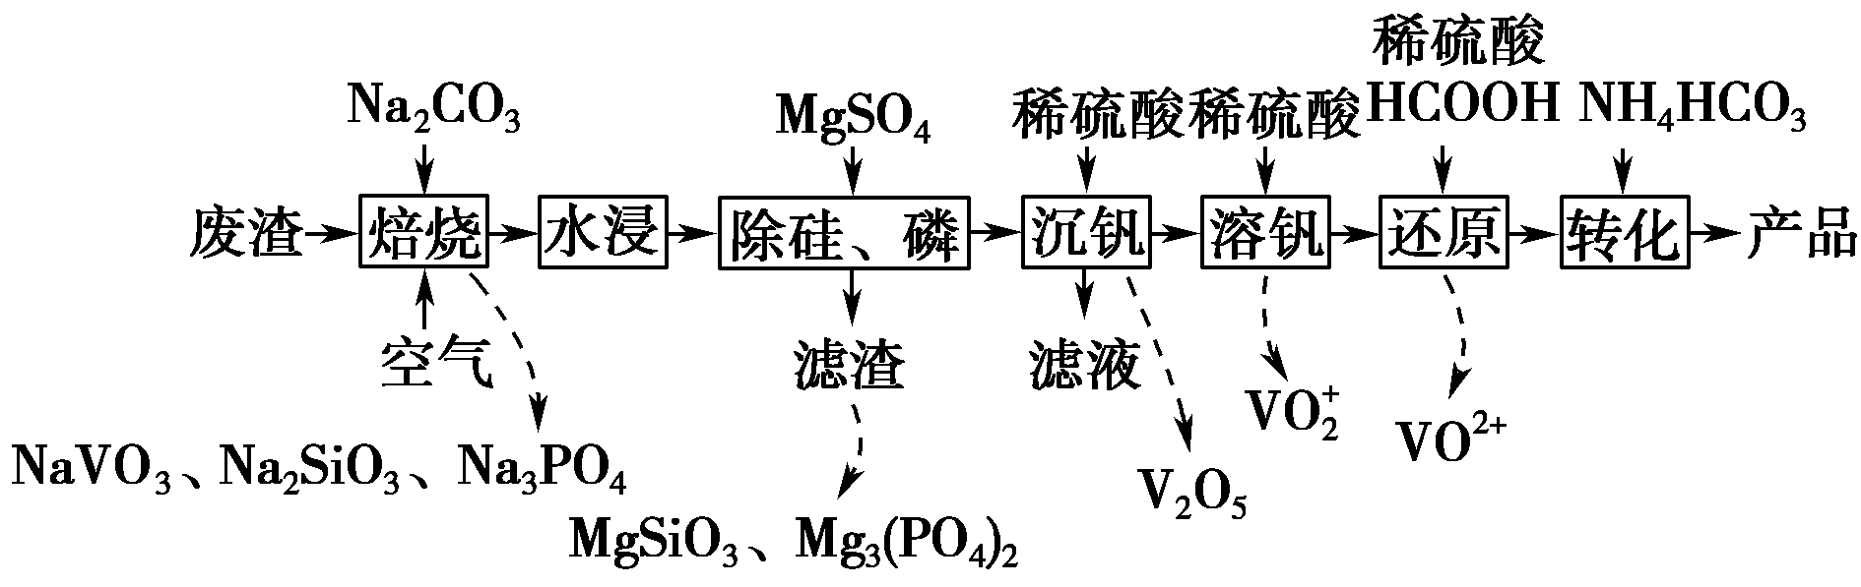
[答案] (1)Na₂SiO₃
(2)10V₃O＋12H＋===3V₁₀O＋6H₂O 2 V₂O₅
(3)2VO＋HCOOH＋2H＋===2VO^{2＋}＋CO₂↑＋2H₂O 5NH＋6VO^{2＋}＋17HCO＋6H₂O===(NH₄)₅(VO)₆(CO₃)₄(OH)₉·10H₂O＋13CO₂↑或5NH＋6VO^{2＋}＋17HCO＋19H₂O===(NH₄)₅(VO)₆(CO₃)₄(OH)₉·10H₂O＋13H₂CO₃
1．化学上常用标准电极电势数据φ^{Θ}(氧化型/还原型)比较物质氧化能力。φ^{Θ}值越高，氧化型的氧化能力越强。利用表格所给数据分析，以下说法错误的是( )
氧化型/还原型 | φ^{Θ}(Co^{3＋}/Co^{2＋}) | φ^{Θ}(HClO/Cl－)
酸性介质 | 1.84 V | 1.49 V
氧化型/还原型 | φ^{Θ}[Co(OH)₃/Co(OH)₂] | φ^{Θ}(ClO－/Cl－)
碱性介质 | 0.17 V | x
A．推测：x<1.49
B．Co₃O₄与浓盐酸发生反应：Co₃O₄＋8H＋===Co^{2＋}＋2Co^{3＋}＋4H₂O
C．碱性条件下可发生反应：2Co(OH)₂＋NaClO＋H₂O===2Co(OH)₃＋NaCl
D．与元素Co同周期同族元素中，第三电离能I₃最小的是Fe
B [由信息可知，标准电极电势越高，氧化性越强，标准电极电势越低还原性越强。选项A，对比φ^{Θ}[Co(OH)₃/Co(OH)₂]<φ^{Θ}(Co^{3＋}/Co^{2＋})，可知在碱性介质中氧化型能力减弱，可推出x<1.49 V，正确；选项B，由于φ^{Θ}(Co^{3＋}/Co^{2＋})大于φ^{Θ}(HClO/Cl－)，可知Co₃O₄氧化性更强，能将氯离子氧化，错误；选项C，碱性条件下Co(OH)₃氧化性减弱，且Co与Fe同周期同族，类比Fe(OH)₂，NaClO可以氧化Co(OH)₂，正确；选项D，与元素Co同周期且同族的是Fe、Ni两种元素，Fe的核电荷数最小，失去第三个电子达到3d半满的稳定结构时，I₃最小的是Fe，正确。]
2．(双选)高铁酸盐被科学家们公认为绿色消毒剂，实验室制取高铁酸钾涉及的反应：Ⅰ：2KMnO₄＋16HCl===2KCl＋2MnCl₂＋5Cl₂↑＋8H₂O；Ⅱ：3Cl₂＋2Fe(OH)₃＋10KOH===2K₂FeO₄＋6KCl＋8H₂O。下列有关说法正确的是( )
A．不能用盐酸酸化高锰酸钾溶液
B．由反应Ⅰ、Ⅱ可知，氧化性：KMnO₄>Cl₂>K₂FeO₄
C．反应Ⅰ中生成11.2 L Cl₂，转移电子数为N_{A}
D．反应Ⅱ的离子方程式为3Cl₂＋2Fe(OH)₃＋10OH－===2FeO＋6Cl－＋8H₂O
AD [A项，因KMnO₄能够氧化HCl，不能使用盐酸对高锰酸钾进行酸化，正确；B项，反应Ⅰ、Ⅱ的酸碱性不同，单一的反应可以判断在相同条件下物质的氧化性，但是不能进行不同环境下物质氧化性的比较，错误；C项，未指明氯气所处的温度和压强，无法计算转移电子数，错误；D项，根据离子方程式的书写原则，离子方程式为3Cl₂＋2Fe(OH)₃＋10OH－===2FeO＋6Cl－＋8H₂O，正确。]
3．(双选)氰化物是剧毒物质，传统生产工艺的电镀废水中含一定浓度的CN－，无害化排放时必须对这种废水进行处理。可采用碱性条件下的Cl₂氧化法处理这种废水，涉及以下两个反应：反应ⅰ，CN－＋OH－＋Cl₂―→OCN－＋Cl－＋H₂O(未配平)；反应ⅱ，OCN－＋OH－＋Cl₂―→X＋Y＋Cl－＋H₂O(未配平)。其中反应ⅰ中N元素的化合价没有变化，常温下，X、Y是两种无毒的气体。下列判断正确的是( )
A．反应ⅰ中氧化剂与还原剂的化学计量数之比为1∶1
B．X、Y是CO₂、N₂，且均为反应ⅱ的氧化产物
C．该废水处理工艺过程中须采取措施，防止Cl₂逸出到空气中
D．处理c(CN－)＝0.000 1 mol·L^{－1}的废水10⁶ L，消耗Cl₂ 5.6×10³ L
AC [配平后的反应ⅰ为CN－＋2OH－＋Cl₂===OCN－＋2Cl－＋H₂O，其中CN－为还原剂，Cl₂为氧化剂，二者的化学计量数之比为1∶1，A项正确；反应ⅱ中，Cl₂是氧化剂，则OCN－为还原剂，根据反应ⅰ中N元素的化合价没有变化，由CN－中N元素的化合价为－3，可知OCN－中N元素的化合价为－3，C元素的化合价为＋4，又X、Y是两种无毒的气体，故反应ⅱ的氧化产物只有N₂，B项错误；该废水处理工艺中所用的Cl₂有毒，须采取措施，防止Cl₂逸出到空气中，C项正确；题中没有说明气体是在标准状况下，故无法计算一定物质的量的气体的体积，D项错误。]
4．酸性环境中，纳米Fe/Ni去除NO过程中的含氮微粒变化如图所示，溶液中铁以Fe^{2＋}形式存在。下列有关说法不正确的是( )
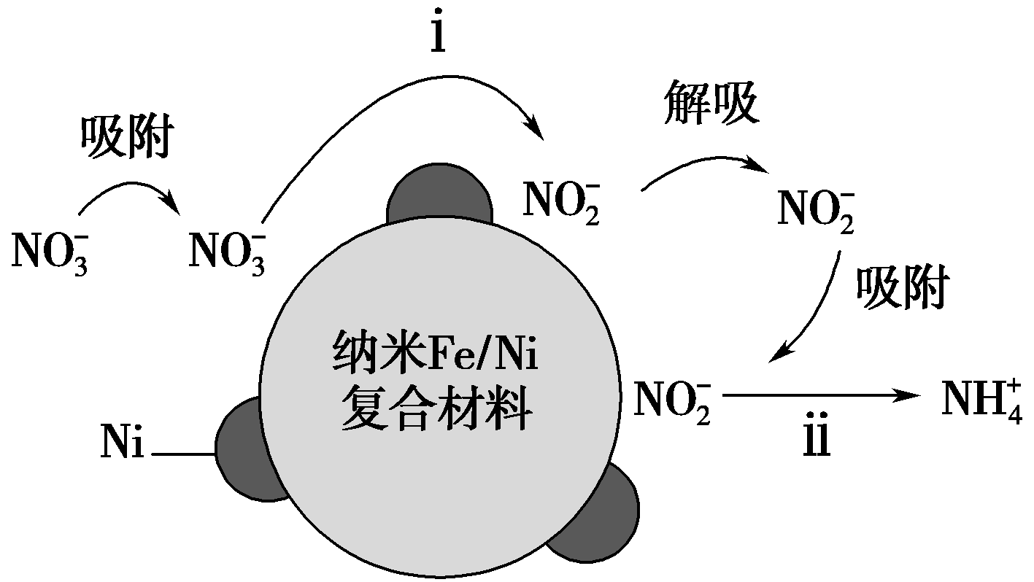
A．反应ⅱ的离子方程式为：NO＋3Fe＋8H＋===3Fe^{2＋}＋NH＋2H₂O
B．增大单位体积水体中纳米Fe/Ni的投入量，可提高NO的去除效果
C．假设反应过程都能彻底进行，反应ⅰ、ⅱ消耗的铁的物质的量之比为3∶1
D．a mol NO完全转化为NH至少需要4a mol的铁
C [A项，反应ⅱ中NO、NH中氮元素的化合价分别是＋3、－3，而Fe从0价升高到＋2价，正确；B项，增大单位体积水体中纳米Fe/Ni的投入量，即增加颗粒的“浓度”，可以提高NO的去除效果，正确；C项，反应ⅰ中NO中氮元素由＋5价降为＋3价，故反应ⅰ、ⅱ消耗的Fe的物质的量之比为1∶3，错误；D项，NO→NH氮元素的化合价降低了8，故a mol NO完全转化为NH消耗4a mol Fe，正确。]

